2ο φύλλο εργασίας

Α΄ΦΑΣΗ

ΔΡΑΣΤΗΡΙΟΤΗΤΑ 3

Αξιοθέατα του Ηρακλείου…. ΠΑΛΙΑ και ΣΗΜΕΡΑ……

1)Αναγνωρίζετε τα παρακάτω αξιοθέατα-μέρη του Ηρακλείου ; Γράψτε ποια είναι…

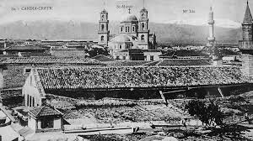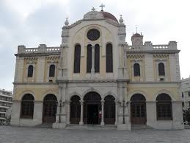

Είναι …………………………………………………………………………………………………………………………………………

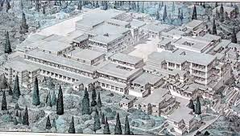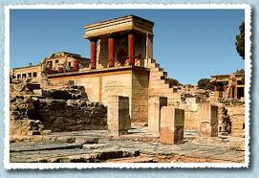

Είναι…………………………………………………………………………………………………………………………………………

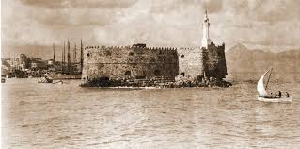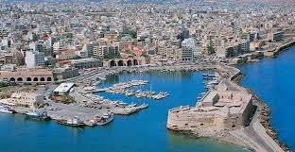

Είναι …………………………………………………………………………………………………………………………………………….

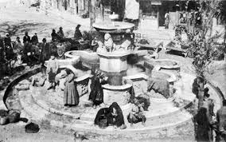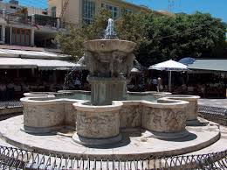

Είναι……………………………………………………………………………………………………………………………………………..

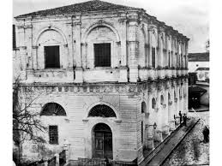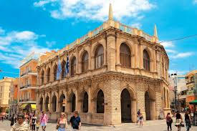

Είναι …………………………………………………………………………………………………………………………………………….

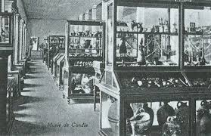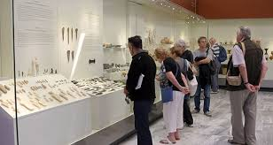

Είναι……………………………………………………………………………………………………………………………………………

Μπράβο τα κατάφερες θαυμάσια!!!!

3) Κατασκευή εννοιολογικού χάρτη με τη βοήθεια του λογισμικού INSPIRATION. Όπως παρακάτω.

